組 別：第109504組
專題名稱：盲盲人海（行動輔助系統）
指導教師：蘇建興老師
專題學生：10556019鍾紫絨、10556002蔣秉叡、10556027詹舒融、10556029陳昱家、10556039曾品翰
- 前言
時代飛速發展的現今，人手一機已成常態，新聞上時不時能看到「低頭族」走路不看路引發意外的報導，比如經過鐵軌時沒發現柵欄下降，結果被火車撞飛；過馬路時沒注意紅綠燈而撞上單車；或在等車的時候不小心跌入月台。就算不低頭沉迷於手機裡，稍稍不注意路況，交通事故將可能會因此發生，普通人亦是如此，那麼盲人或視障者呢？
行走、過馬路、逛街甚至是上下樓，這些對我們而言是再簡單不過的事，對盲人或視障者卻是巨大的阻礙。道路上，雖設有輔助型盲人專用道、無障礙通道、盲人指示牌等設施，但瞬息萬變的路況和遍地四處的障礙物，對於「看不見、看不清」的他們來說，仍是難以跨越的阻饒；而在建築物裡，尤其是繁複的內部結構，錯綜複雜的走廊、數不清的隔間、龐大的辦公用品和路面裝飾、一階階高聳的樓梯，再加上來來往往的行人們，即便有導盲杖或導盲犬的幫助，處處皆是潛在危機的道路，依舊讓視障者寸步難行。
我們希望藉由此技術打造一個對盲人相對友善的環境，《柳葉刀全球健康》有一篇研究預測，若是持續不注重在這一部分，那到了2050年盲人數量將會從目前的3600萬人增加到1.15億人。盲人和視障者數量快速增長，再加上日漸加劇的全球人口老齡化以及3C產品發展快速，視力出現問題的人數不斷激增，在未來將成為一個不容忽視的問題。（如圖1所示）
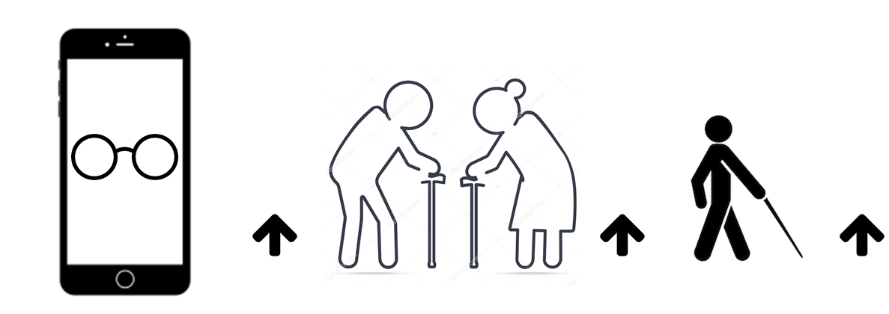
（圖1）
而市面上支援盲人與視障者的輔助導航系統，多半適用於室內，且由於技術限制，為提高準確度，須事先掃描整體建築物與地形建構模型，也無法應對突然出現在行進路線上的行人或障礙物，還要另外花費不斐的金額購買專用裝置，這將可能降低視障人士獨自行動及出外的意願和安全。
正如上述所說，智慧型手機幾乎是人們的必需品，比起導盲杖和導盲犬，若有更輕巧、實惠的工具能選擇並相互輔助，將可大大提升盲人和視障者的安全和便利性。試想利用我們提供的智慧型手機中的APP，透過連接外部攝像頭或手機自身的鏡頭，由近到遠掃描前方的障礙物，輔以語音、振動即時通知路面情形，將能幫助視障者提前判斷路況、避開危險，確保自身及行人安全，減少道路和交通事故發生。

- 系統功能簡介
此系統主要採用：
- 多重感測融合技術
利用手機上的鏡頭或是外部攝像頭，於鏡頭可視範圍內掃描前方路段，偵測是否有無障礙物、使用者與障礙物距離和障礙物大小，並判斷其屬於何種障礙物（人型、汽車、機車、單車、路燈、電線桿、圓孔蓋、方形蓋等），即時整合給予使用者回饋。
此技術以空間對齊與時間對齊為基礎，將光達點雲資料與影像RGB色彩資料融合，提供RGBD複合式資料。以此複合式資料進行分析，如紋理分析、物件偵測、物件追蹤等，即可將影像偵測結果如邊界盒、輪廓等轉換成實際距離。
- 檢測路況即時回饋語音、震動提示
將偵測到的路況於系統中影像顯示，如有障礙物會以紅色方框框起警示，並透過耳機語音提示、振動或擴音外放來告知前方路況，讓使用者能及早迴避危險，以達到提升交通安全的功效。
- 增加交通工具的提醒
以外放的方式告知車的來到，讓周圍有聽見聲音的好心人士們能夠主動幫助一些內向的盲人，以及避免過多的轉換APP。
- 滿足不同使用者需求的基礎介面
藉由精簡的版面設計，我們將預設如同ios系統專為盲人或視障者的使用介面，簡易的手勢輔以語音提示控制，幫助視障者能更快速理解物件與功能的操作。若為一般使用者，可自行於設定中調整為提供給一般使用者的介面。
以下為FDD：
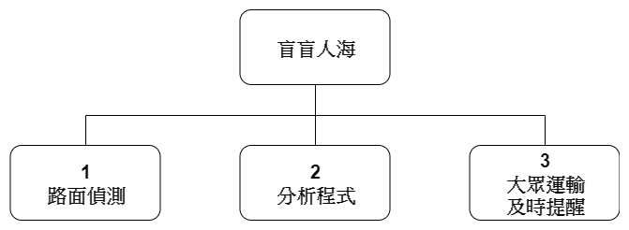
- 系統使用對象
主要目標客群：
- 視覺辨識能力不足
- 視障者與盲人
- 注意力不集中對自行注意路況有困難者
希望能透過此系統提升使用者生活自主的能力，而有需求的人們都可用於日常生活中路況的即時提醒。
- 系統特色
本系統採用多重感測融合技術，能即時為使用者提供前方路況，偵測到障礙物當即語音提醒、振動，讓使用者能夠提前感知、迅速應對潛在危機，與過去的智能導盲杖和盲人導航人導航系統相比，更提升了即時性和適用環境的廣泛程度，同時也可以降低因使用手機不注意交通狀況而發生的意外。
而市面上現有的系統（加州理工學院的研究團隊所開發出基於微軟HoloLens頭顯的混合實境應用，如圖2所示）若是想要提高準確度必須提前掃描場景及路線，但這樣不能保證當有人或事物突然出現的時候系統能夠反應及回饋，室內的路線輔助尚未健全也是一部分的缺點。
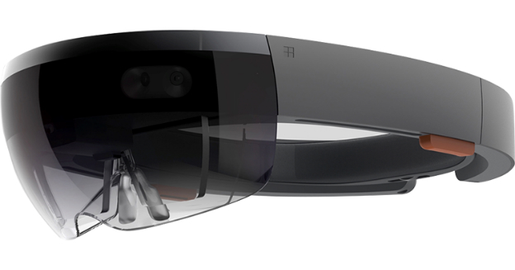
（圖2）
雖然我們無法準確的告知導航方向但勝於及時的路障回饋，也無需事先建模，而在這樣人手一機的時代將其製成APP能夠免費提供資源，一來避免相撞；二來又能提高使用範圍；三來能夠避免過多的器具花費。（如圖3所示）
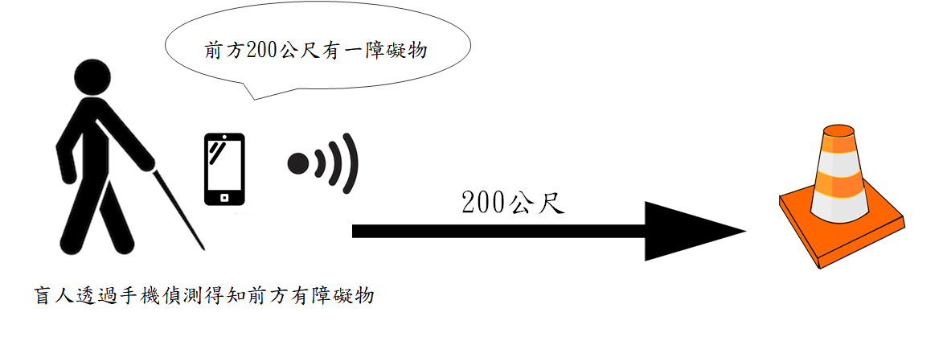
（圖3）
以下為SWOT分析：
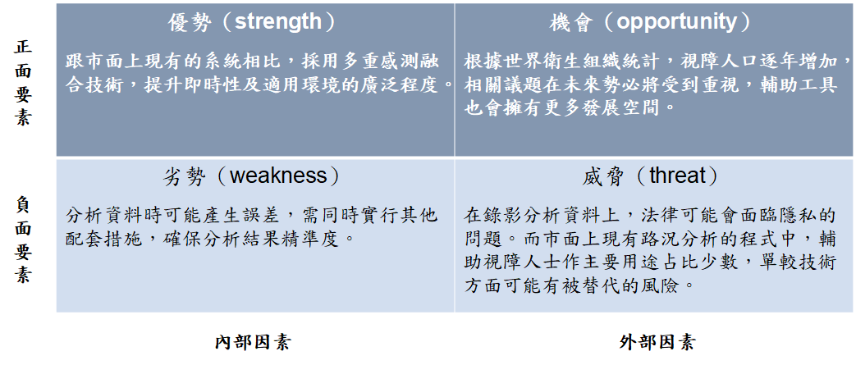
- 系統開發工具
開發工具：
- Android應用開發編譯器
- Android studio 4.1（Jelly Bean）使用JAVA編寫
- SDK package
- 網路應用程式開發與作業系統
- Python 作內部資料判斷及分析
- 資料庫管理工具
- MySQL
開發環境：
- 個人電腦軟硬體需求
- CPU: i5-7300 以上
- RAM: 8G Memory 以上
- GPU: GTX1050 Ti以上
- OS: Ubuntu16.04以上
- CUDA (ver. > 6.0) 加速程式執行速度、提高效能
- OpenCV (ver. >= 3.0) 用來連接攝像頭和app，辨識影像
- Cmake (any later version) 跨平台的編譯工具
- 系統使用環境
Android版本：4.10

- 結論及未來發展
未來展望：
- 加入定位系統
以告知盲人這區可能會有的問題，可從過去使用者或者自身的資料分析出此區的潛在風險，最後利用語音藍芽傳輸等功能，告知使用者，更加完善系統的服務。
- 可於背景程式運作
可於背景程式運作，開啟手機畫面和此系統即可使用，不必強制使用此系統於手機主畫面，使用者可自由自在切換其他APP，增加使用者操作自由度。此功能適用於低頭族，在他們專注於手機的當下，背景中運作的系統亦會即時通報路況，替使用者注意路面安全，如此便可以降低交通意外，減少科技對人類造成的外部成本。
- 錄影存檔
遇到車禍嚴重或路況崎嶇的地方，可藉由錄影存檔的功能，留下記錄方便使用者出事後得以利用這個功能維護自己的權利。
結論：
我們以克服現有專置、系統的限制與弊端為前提並優化功能，減少視障者生活上的不便，讓他們可以暢行無阻的生活，對各國政府來說也能減少無障礙設施的開支，對於整體社會而言可以造成正面的影響。期望不論是視障人士，只要是任何有需求的人們，此系統都能成為他們的眼睛，幫助他們看見並迴避危險，保障所有用路人安全。
期待在未來展望中我們能將所有功能付諸實踐，讓此系統不再侷限於我們的想像裡，延伸更多的發展可能性，並在相關市場裡，此APP能佔有一席之地，成為使用者心目中理想的系統，而我們將是使用者最好的選擇。

